Tungere pattegrise med lav-protein blandinger
Af Post Doc. Maria Eskildsen, Institut for Husdyrvidenskab, Aarhus Universitet, Campus Viborg, Foulum.
Miljøhensyn og den globale forsyningssituation gør det relevant at vurdere, om det er muligt at spare på protein i foderet. Et stort øko-projekt på AU Campus Viborg i Foulum viser, at det tilmed kan have en positiv effekt på produktiviteten at reducere foderets proteinindhold til søer tidligt og midt i drægtighedsperioden.

Økoprojektet ”WI-FI”, der omhandler vinterfodring af økologiske søer, har vist særdeles lovende resultater. Projektet går ud på at reducere protein-indholdet i foder til drægtige økologiske søer og resultaterne bør også give stof til eftertanke i konventionelle sobesætninger. Det har vist sig, at lav-protein blandingerne giver mere energi til søernes mælkeydelse, hvilket betyder, at pattegrisene vokser bedre i den efterfølgende diegivings-periode. Samtidig kan man i økologsike besætninger spare både penge og reducere kvælstofudledningen ved at medregne det protein, søerne får via grovfoderet om vinteren.
Projektet har undersøgt i alt 20 drægtige og diegivende TN70 søer igennem vinteren 2020-2021. Halvdelen af søerne blev fodret med et kontrolfoder – den anden halvdel fik foder med et 17 pct. lavere indhold af fordøjeligt råprotein. Normen til konventionelle drægtige søer er 90 g fordøjeligt protein pr foderenhed. I forsøget indeholdt kontrolfoderet 76 g fordøjeligt protein og forsøgsfoderet indeholdt 63 g fordøjeligt protein pr. foderenhed. Energiindholdet i de to foderblandinger var 1,01 FEso/kg i begge blandinger. I diegivningsperioden blev alle søer fodret med den samme diegivningsblanding indeholdende 118 g fodrøjelig råprotein pr kilo. Derudover havde søerne fri adgang til ensilage under hele forsøget.
Vægten af pattegrisene hos de søer, der var blevet fodret med det lave proteinindhold var signifikant højere ved fravænning sammenlignet med vægten af pattegrise fra søer fodret med det højere proteinindhold (en gennemsnitlig kuldvægt på 276 kg mod 238 kg i kontrolgruppen). Ved overforsyning bruger grise energi på at nedbryde det overskydende protein og udskille det i urinen. Den højere kuldvægt ved fravænning i den protein-reducerede gruppe skyldes derfor sandsynligvis, at lav-protein søerne brugte mindre energi på at nedbryde overskudsprotein og de havde dermed mere energi til rådighed til mælkeproduktion. Lav-protein søerne havde en også en lavere kropsvægt og mindre muskelpulje som følge af det reducerede protein-indtag. Dermed havde de også et lavere behov for energi til vedligehold.
Derudover viste forsøget, at ”lav-protein-gruppen” udskilte 23 pct. mindre kvælstof i urinen på dag 60 i drægtigheden. Rygspæktykkelsen, antal levendefødte grise eller fødselsvægt blev ikke negativt påvirket af, at drægtighedsfoderet indeholdt mindre protein, og der var således ikke statistisk forskel på disse parametre. Søerne fik i gennemsnit 17,2 levendefødte med en gennemsnitlig fødselsvægt på 1670 g og de fravænnede 13,3 grise pr kuld.
Der er et stort potentiale i resultaterne – også for konevntionelle besætninger. Det er således muligt at spare endnu mere på foderbudgettet og mindske kvælstofudledningen ved at undersøge, hvor langt ned den nedre grænse for proteintildeling kan komme. Det er således sandsynligt, at søernes faktiske daglige behov for råprotein i tidlig og midt drægtighed er endnu lavere end det niveau, der er undersøgt i WI-FI projektet.
For nuværende er økologisk foder til grise sammensat i overensstemmelse med normer for konventionelle dyr. Der tages dermed ikke højde for det øgede energibehov til termoregulering eller for indholdet af næringsstoffer i grovfoderet. Derudover angives de konventionelle normer for næringsstoffer i gram pr. foderenhed og ikke som et dagligt behov. Det giver problemer, når økologiske dyr har brug for mere energi (foderenheder) pr. dag, men ikke nødvendigvis har et højere dagligt behov for næringsstoffer som vitaminer, mineraler og protein. Økologiske grise bliver derfor hurtigt overforsynede med dyre næringsstoffer.
I projektet fandt vi, at kløvergræsensilage bidrager med cirka 0,6 FEso pr dag og cirka 15% af det daglige behov for aminosyrer i drægtighedsperioden. I diegivningsperioden var grovfoder-indtaget stort set ikke eksisterende.

Figur X Indholdet af aminosyrer i forhold til den konventionelle norm i de to forsøgsgrupper. I gruppen med det reducerede proteinindhold klarede søerne sig bedre i den efterfølgende diegivningsperiode, sandsynligvis fordi der var et mindre indhold af overskudsprotein, som søerne skulle bruge energi på at omsætte. Der er derfor basis for at kigge på om proteinnormerne til drægtige søer kan reduceres. Normen er i øjeblikket 90 g SID råprotein/kg.
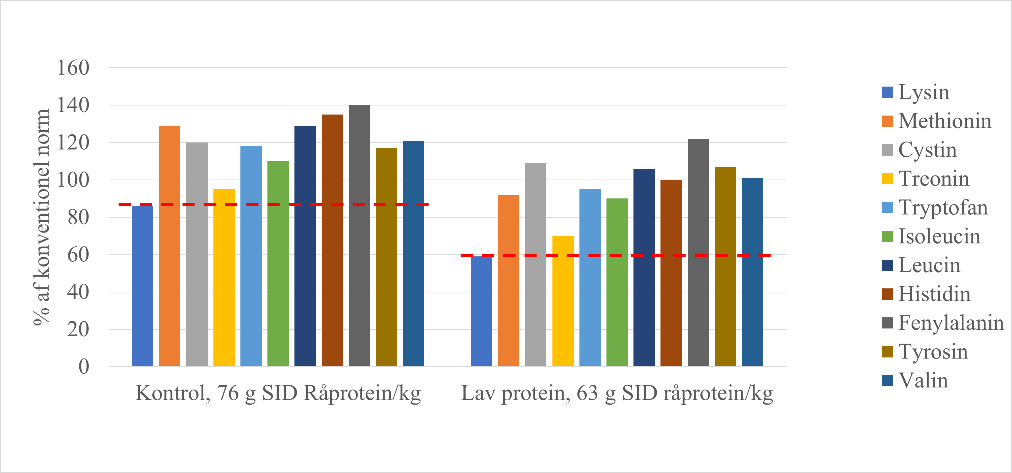

Figur: Forskel i den efterfølgende kuldvægt hos søer, der har fået enten 76 g. råprotein pr FEso eller 63 g pr FEso i drægtighedsperioden.
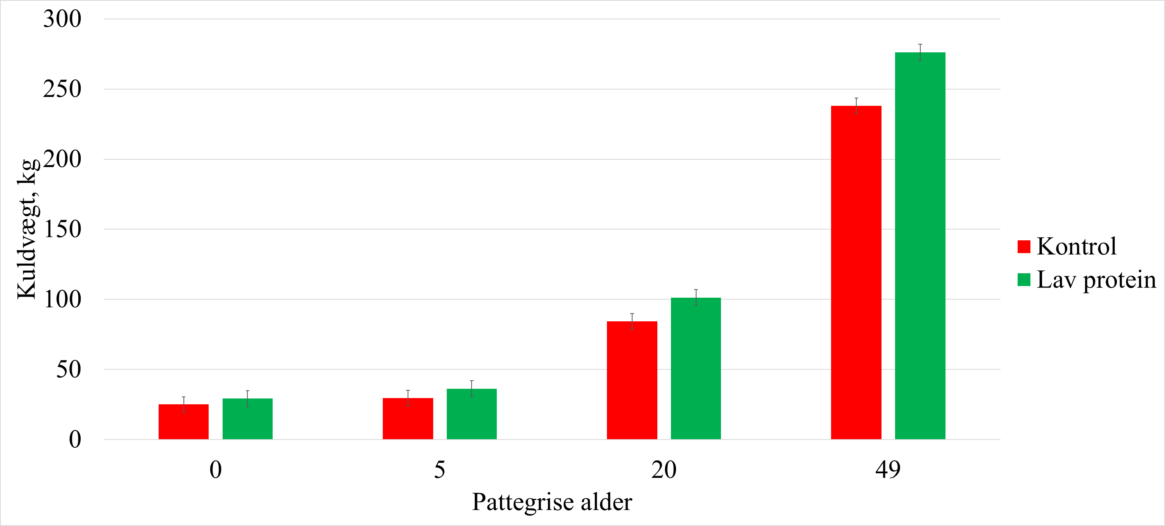

Figur. Produktionsresultater.
